论文投稿模板

说明
为提高稿件审查、排版和校对效率，减少差错，缩短出版周期，提高出版质量，请作者投稿时使用本模板。本模板应该下载为“模板（Template）”文件（“.dot”为扩展名）而不是“文档”文件（以“.doc”为扩展名）。在模板中输入您的稿件后，请保存为“文档（.doc）”格式。模板中包含许多在本刊中使用的格式信息，使用模板有利于稿件格式编排，节省您的时间。
投稿时请使用通栏，不必分两栏，分栏工作由排版人员完成。如果您对模板的使用方法不熟悉，请阅读下面的模板使用方法简介，或到下载此模板的网站查看相关的详细说明。
获得基金资助的文章，需在脚注部分注明基金项目名称，并在括号内注明其项目编号。如果所有的作者都在同一个单位，则不需对作者编号。标题、作者、关键词的结束处不用标点。
英文句子中数字和单位之间空一格。
请注意不要使用废弃的物理量和单位（如原子质量单位amu或Da已改为u、ppm应为10⁻⁶、rpm或×g应为r/min），物理量符号用斜体，单位符号用正体，并使用法定计量单位。植物和微生物的名拉丁文用斜体，基因名用斜体。

模板使用方法
- 在Windows操作系统中，直接双击本模板文件，然后就可以输入你的稿件了。如果你想直接把你的稿件输入模板中，请选中你想代替的文字，然后开始输入稿件内容（例如，选中“标题”部分输入你自己的标题）。
- 如果你已经把稿件做成Word文档，那么可以拷贝、粘贴你的稿件到模板；
- 请把所有不需要的部分删除，包括说明部分；
保存文件：选择“文件－>另存为”，把稿件存为Word文档文件（.doc）。并检查是否清除了所有修改痕迹。
基金项目：项目名称（编号：），多个项目或编号请用“；”间隔。例：基金项目：国家自然科学基金资助项目（30471225）；“十一五”国家科技支撑计划项目（2006BAD27B09；2006BAD04A12）
作者简介：姓名（出生年—），性别，职称，学历学位，研究方向
通讯作者：姓名（出生年—），性别，职称，学历学位，研究方向
【基金项目、作者简介及通讯作者简介均采用小五黑体】

论文题目 【二号黑体，居中】

作者A¹，作者B² 【五号黑体，居中】
作者单位 （1.作者单位，省市 邮编） （2.科室 省市 邮编） 【五号楷体，居中】
摘要【小五黑体】：本文研究了…….【中文用小五楷体，字母及数字用小五Times New Roman】
关键词【小五黑体】：关键词1；关键词2；关键词3 【中文用小五楷体，字母及数字用小五Times New Roman】

例如：
食源性单核细胞增生李斯特菌……

闫鹤¹，陈妙瑞²，石磊¹
（1.华南理工大学轻工与食品学院，广东广州 510640）（2.厦门银祥集团有限公司，福建厦门 361100）
摘要：研究了食源性单核细胞增生李斯特菌四环素、红霉素耐药基因的分布状况及和耐药表型的关系。采用微量肉汤稀释法对2005~2007年河北省疾病预防控制中心分离到……
关键词：单核细胞增生李斯特菌；tet基因；erm基因；

英文题目（除介词、连词外，每个单词的首字母大写） 【三号Time New Romand，加粗，居中】
Author A¹, Author B² 【五号 Times New Roman，加粗，居中】
(1.School or Department, University, City 250061, China) (2.Office, Company, City 250061, China)
【五号Times New Roman，居中】
Abstract 【小五 Times New Roman，加粗】: …………was investigated. 【小五 Times New Roman】
Key words 【小五 Times New Roman，加粗】: Key word 1; Key word 2; Key word 3 【小五 Times New Roman】

例如：
Tetracycline and Erythromycin Resistant Genes in Foodborne Listeria monocytogeies
YAN He¹, CHEN Miao-Rui², SHI Lei¹
(1.College of Light Industry and Food Sciences, South China University of Technology, Guangzhou 510640, China)
(2.Xiamen Yinxiang Group CO., Ltd, Xiamen 361100, China)
Abstract: To know the different patterns of tetracycline resistant genes and transposable elements Tn916, erythromycin resistant genes and transposable elements Tn917 and the relationship of drug resistance…….
Key words: Listeria monoeytogenes; serotype; antibiotic-resistant genes;

前言（研究现状、目的、意义等）………….【五号宋体，字母及数字采用五号Times New Roman】
【600-900字】
1 材料与方法 （一级标题） 【小四黑体，两倍行距，段前段后间距均为0】
1.1 原料 （二级标题） 【小四华文仿宋，数字采用小四号Times New Roman】
1.1.2 主要仪器设备 （三级标题） 【小四楷体，数字采用小四号Times New Roman】
1.1.1.3 试验方法 （四级标题，如果有的话） 【五号宋体，数字采用五号Times New Roman】
2 结果与讨论
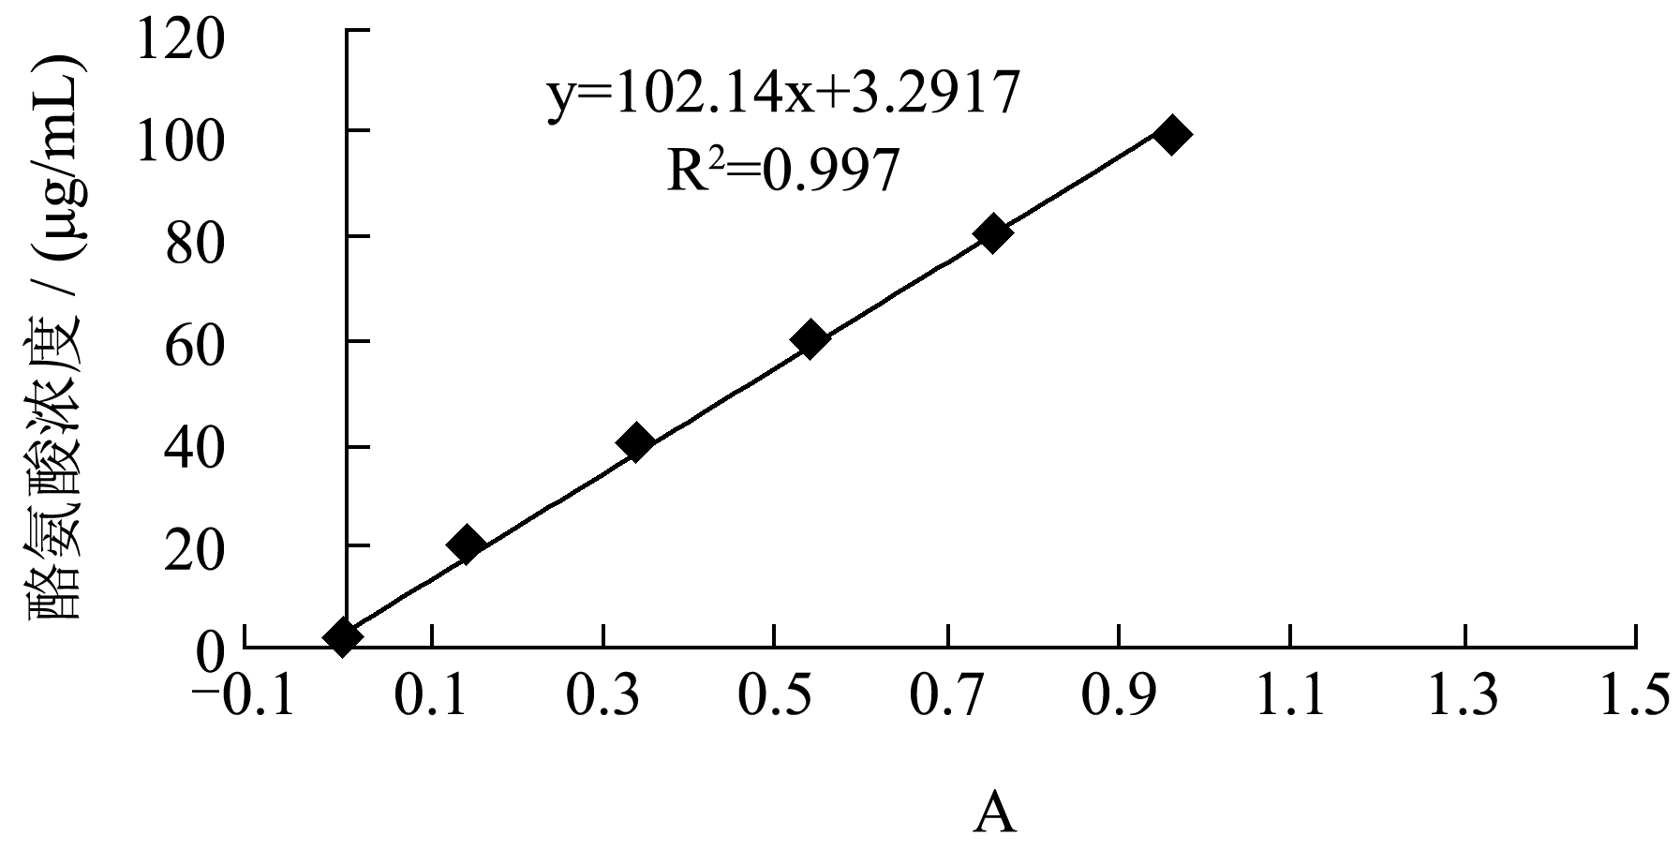
图居中
图1 中文标题 【小五黑体，居中】
Fig.1 英文标题 【小五Times New Roman，加粗，居中】

表1 中文标题 【小五黑体，居中】
Table 1 英文标题 【小五Times New Roman，加粗，居中】
表格居中，采用三线表
3 结论

参考文献 【小四楷体，两倍行距，段前段后间距均为0】
[1] 作者.书名 [M].出版地:出版者,出版年
[2] 作者.文章题名 [J].期刊名,年,卷(期):起止页码
[3] 作者.文章题名 [C]// 会议论文集名.出版地(或会议地点):出版社,出版年:起止页码
[4] 作者. 学位论文名称 [D]. 作者单位所在城市:作者单位,授予年
[5] 作者.报告名称 [R].出版地:出版社,出版年
[6] 标准编号,标准名称 [S]
[7] 专利所有者. 专利题名: 专利国别, 专利号 [P] 公告日期或公开日期[引用日期]. 获取或访问路径
[8] 作者名. 析出文献题名 [N]. 报纸名,出版日期（版次）
[9] 主要责任者. 电子文献题名 [电子文献载体类型标识]. (发表日期)[引用日期]. 电子文献的出处或可获得地址
[10] 主要作者. 文献题名 [Z]. 出版地：出版社，出版年
【小五宋体，字母及数字采用小五Times New Roman】 【参考文献中的标点全部采用半角书写】

***其他具体要求：
- 参考文献中，作者≤3人的应全部将作者列出，>3人的，在第三个作者后写“等”；
- 所有表格必须使用三线表，注意一定要是表格！
- 所有图片请采用嵌入型，图片要求清晰。

